# BÁO CÁO THỰC TẬP

## Các câu hỏi phỏng vấn

|  |  |  |
| --- | --- | --- |
| STT | Câu hỏi phỏng vấn | Nội dung trả lời |
| 1 | Cơ cấu tổ chức của khách sạn? | Bao gồm: Giám đốc, phòng kinh doanh, phòng kế toán, phó giám đốc, bộ phận lễ tân, bộ phận phòng, bộ phận dịch vụ, phòng tổ chức hành chính, bộ phận an ninh, bộ phận nhân sự, bộ phận văn phòng. |
| 2 | Đối tượng sử dụng phần mềm? | Người dùng và người quản trị viên. |
| 3 | Có cần phân quyền sử dụng cho các nhân viên trong khách sạn hay không? | Chỉ cẩn phân quyền cho admin và tài khoản guest. |
| 4 | Các loại phòng và mức giá của các loại đó? | * Phòng Superior giá 3.400.000 * Phòng Luxury giá 3.750.000 * Phòng Luxury với ban công giá 5.700.000 * Phòng Suite giá 8.000.000 |
| 5 | Yêu cầu về vấn đề Booking? | Chỉ cần gửi thông tin về cho khách sạn qua email. |
| 6 | Yêu cầu về thống kê? | Thống kê Booking, lượt xem |

## Khảo sát hiện trạng

### Cơ cấu tổ chức:

Giám đốc

Phòng kinh doanh

Phòng kế toán

Phó giám đốc

Bộ pận lễ tân

Bộ phận phòng

Bộ phận dịch vụ

Phòng tổ chức hành chính

Bộ phận an ninh

Bộ phận nhân sự

Bộ phận văn phòng

### Khách sạn có các tiện nghi như sau:

* Tiện nghi trong phòng: tất cả các phòng đều có:
* Bồn tắm, vòi sen, phòng vệ sinh.
* Áo choàng.
* Điều hòa nhiệt độ.
* Truyền hình cáp thu qua vệ tinh.
* Điện thoại liên tỉnh và quốc tế
* Bộ công tắc điện an toàn.
* Dụng cụ pha cà phê, trà.
* Tủ lạnh.
* Nhà hàng
* Khách sạn có nhà hang phục vụ các món ăn Việt Nam, Trung Quốc, Hàn Quốc và các món Âu kết hợp với chất lượng phục vụ hoàn hảo. Khách sạn phục vụ các bữa tiệc gia đình hoặc họp mặt với bạn bè.
* Trung tâm giao dịch và hội nghị: khách sạn có các phòng họp rộng. Đối với các buổi chiêu đãi lớn, khả năng phục vụ lượng khách đông. Trung tâm giao dịch luôn sẵn sang phục vụ khách thương nhân
* Tiện nghi của khách sạn:
* Sân goft, phòng bi da.
* Bể bơi.
* Dịch vụ đưa đón sân bay, taxi.
* Dịch vụ truy cập mạng internet
* Phòng họp
* Dịch vụ giặc ủi

## Các nghiệp vụ

### Danh sách Actor

|  |  |  |
| --- | --- | --- |
| **ID** | **Tên Actor** | **Mô tả** |
| A1 | Khách hàng | Là người có thể đặt phòng trực tiếp tại khách sạn hay đặt phòng qua website.  Là người phản hồi các ý kiến về các dịch vụ của khách sạn. |
| A2 | Quản trị viên | Là người quản lý các hoạt động của website.  Người quản lý việc đăng, sửa, xóa các bài viết, khuyến mãi trên website. Thống kê số lượng Booking theo ngày, tháng, năm. Người cập nhập các thông tin loại phòng và giá cả của chúng |
| A3 | Nhân viên | Là người chịu trách nhiệm thêm, xóa, sửa các bài viết, khuyến mãi trên website. |

### Danh sách use case

|  |  |  |  |
| --- | --- | --- | --- |
| ID | Tên use case | Mô tả | Actor |
| B1 | Đặt phòng | Khách hàng nhập thông tin để đặt phòng, thay đổi thông tin đặt phòng, hủy đặt phòng. | A1 |
| B2 | Quản lý loại phòng. | Quản trị viên sẽ cập nhập thường xuyên thông tin của các loại phòng và giá của từng loại. | A2 |
| B3 | Quản lý thống kê Booking | Quản trị viên thống kê số lượng Booking theo ngày, tháng, năm | A2 |
| B4 | Quản lý bài viết, khuyến mãi | Quản trị viên và một số nhân viên (những người được phân quyền) sẽ thường xuyên đăng mới hay cập nhập các bài viết, khuyến mãi lên trang web. Có thể xóa bài đăng khi nó đã dc đăng quá lâu hay bị lỗi. | A2,A3 |
| B5 | Phân quyền | Quản trị viên phần quyền sử cho các account | A2 |

## Yêu cầu chức năng

### Danh sách Actor

|  |  |  |
| --- | --- | --- |
| ID | Tên Actor | Mô tả |
| A1 | Khách hàng | * Đặt phòng * Sửa thông tin đặt phòng * Hủy đặt phòng * Tìm kiếm phòng theo giá * Tìm kiếm phòng theo loại phòng |
| A2 | Quản trị viên | * Cập nhập thông tin phòng và giá phòng. * Thống kê booking. * Thêm bài viết, tin khuyến mãi * Sửa bài viết, tin khuyến mãi * Xóa bài viết, tin khuyến mãi |
| A3 | Nhân viên | * Thêm bài viết, tin khuyến mãi * Sửa bài viết, tin khuyến mãi * Xóa bài viết, tin khuyến mãi |

### Danh sách use case

|  |  |  |  |
| --- | --- | --- | --- |
| **ID** | **Tên use case** | **Mô tả** | **YCNV** |
| U1 | Đặt phòng | Khách hàng nhập các thông tin:   * Email * Phone * Check-in * Check-out * Guests | B1 |
| U2 | Thay đổi thông tin đặt phòng | Khách hàng thay đổi các thông tin:   * Email * Phone * Check-in * Check-out * Guests | B1 |
| U3 | Hủy đặt phòng | Khách hàng hủy đặt phòng | B1 |
| U4 | Hiển thị thông tin đặt phòng | Khách hàng xem và kiểm tra các thông tin khách hàng đặt phòng | B1 |
| U5 | Thêm thông tin các loại phòng. | Quản trị viên thêm thông tin của các loại phòng. | B2 |
| U6 | Sửa thông tin các loại phòng | Quản trị viên chỉnh sửa thông tin các loại phòng | B2 |
| U7 | Xóa thông tin các loại phòng | Quản trị viên xóa thông tin các loại phòng. | B2 |
| U8 | Hiển thị thông tin các loại phòng | Xem và kiểm tra thông tin các loại phòng | B2 |
| U9 | Tìm kiếm theo loại phòng | Khách hàng tìm kiếm theo loại phòng | B2 |
| U10 | Tìm kiếm theo giá | Khách hàng tìm kiếm theo giá | B2 |
| U11 | Thống kê số lượng Booking theo ngày | Quản trị viên thống kê số lượng booking theo ngày | B3 |
| U12 | Thống kê số lượng Booking theo tháng | Quản trị viên thống kê số lượng booking theo tháng | B3 |
| U13 | Thống kê số lượng Booking theo năm | Quản trị viên thống kê số lượng booking theo năm | B3 |
| U14 | Hiển thi thống kê số lượng Booking | Xem và kiểm tra Booking | B3 |
| U15 | Thêm bài viết, tin khuyến mãi | Quản trị viên và một số nhân viên thêm bài viết và tin khuyến mãi | B4 |
| U16 | Sửa bài viết, tin khuyến mãi | Quản trị viên và một số nhân viên sửa bài viết và tin khuyến mãi | B4 |
| U17 | Xóa bài viết, tin khuyến mãi | Quản trị viên và một số nhân viên xóa bài viết và tin khuyến mãi | B4 |
| U18 | Hiển thị bài viết, tin khuyến mãi | Xem và kiểm tra bài viết và tin khuyến mãi. | B4 |
| U19 | Tìm kiếm bài viết, tin khuyến mãi | Tìm kiếm các bài viết, tin khuyến mãi | B4 |
| U20 | Thêm phân quyền | Quản trị viên thêm phân quyền cho nhân viên | B5 |
| U21 | Sửa phân quyền | Quản trị viên sửa phân quyền cho nhân viên | B5 |
| U22 | Xóa phân quyền | Quản trị viên xóa phân quyền cho nhân viên | B5 |
| U23 | Hiển thị phân quyền | Xem và kiểm tra phân quyền | B5 |

### Sơ đồ hóa use case

#### Sơ đồ tổng quát

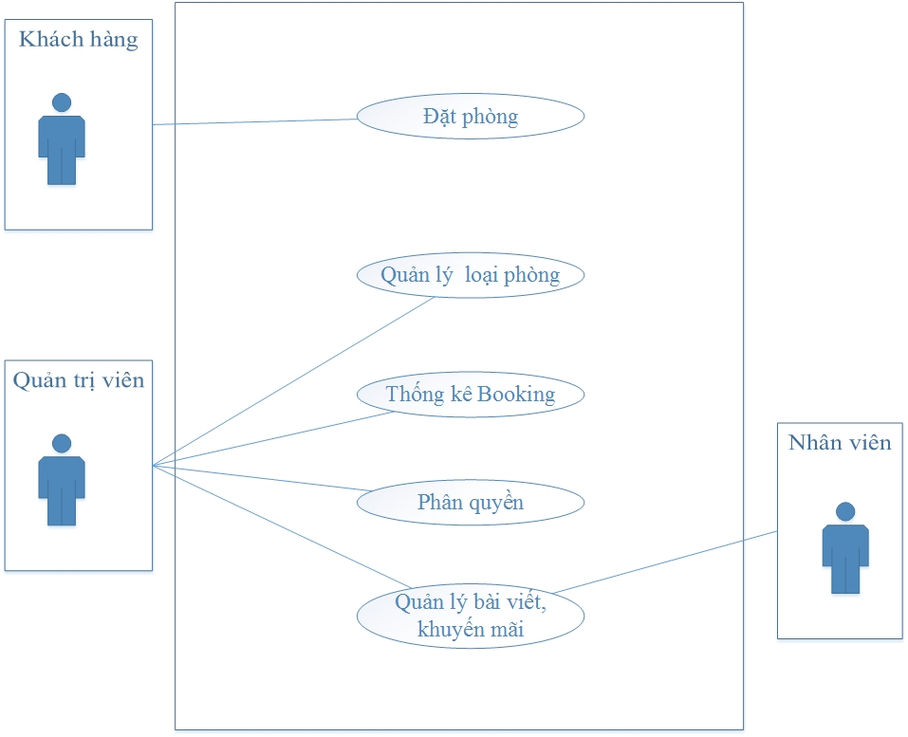

**Hình 1.4-1: Sơ đồ tổng quát**

#### Mô hình chi tiết

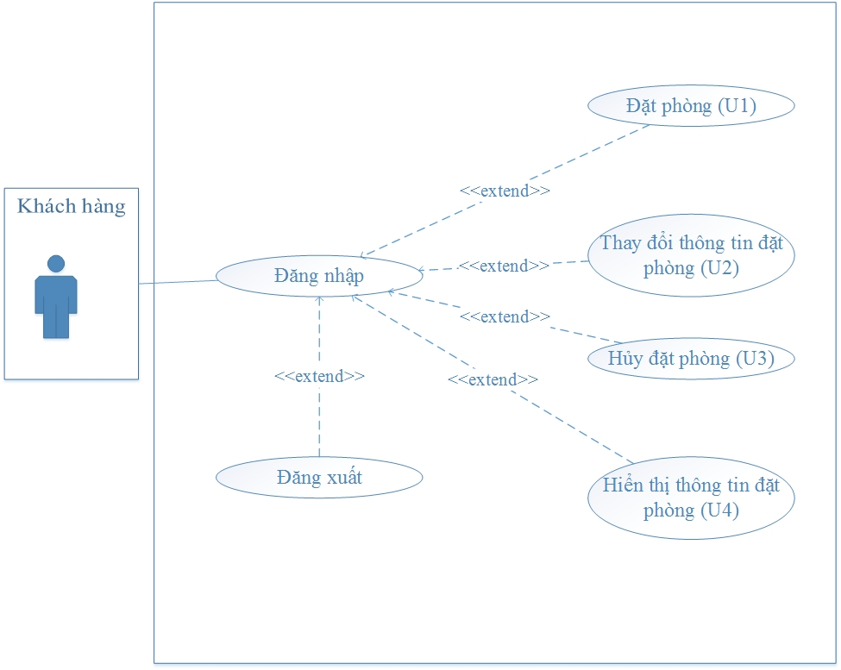

**Hình 1.4-2: Khách hàng**

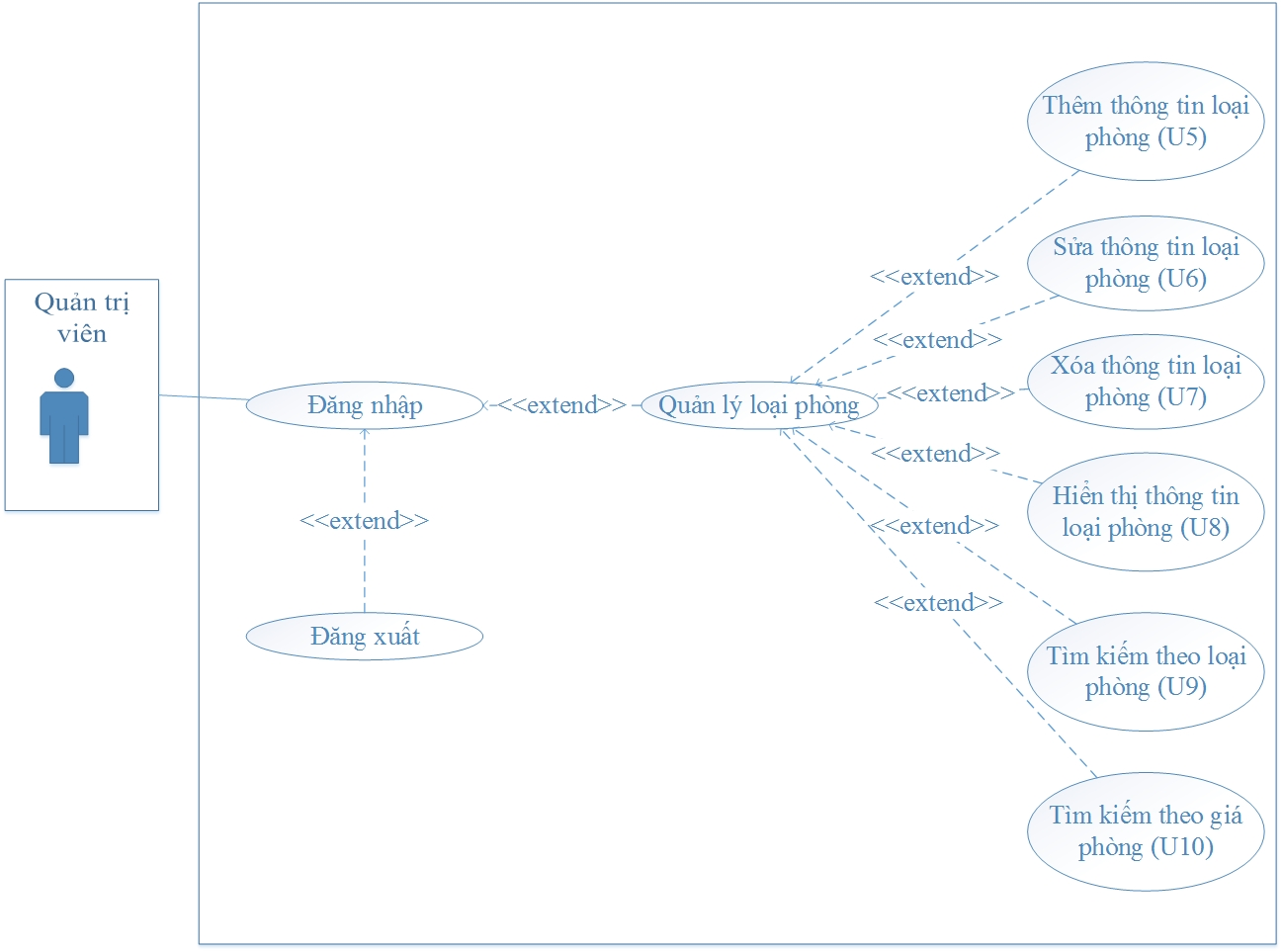

**Hình 1.4-3: Quản trị viên - quản lý loại phòng**

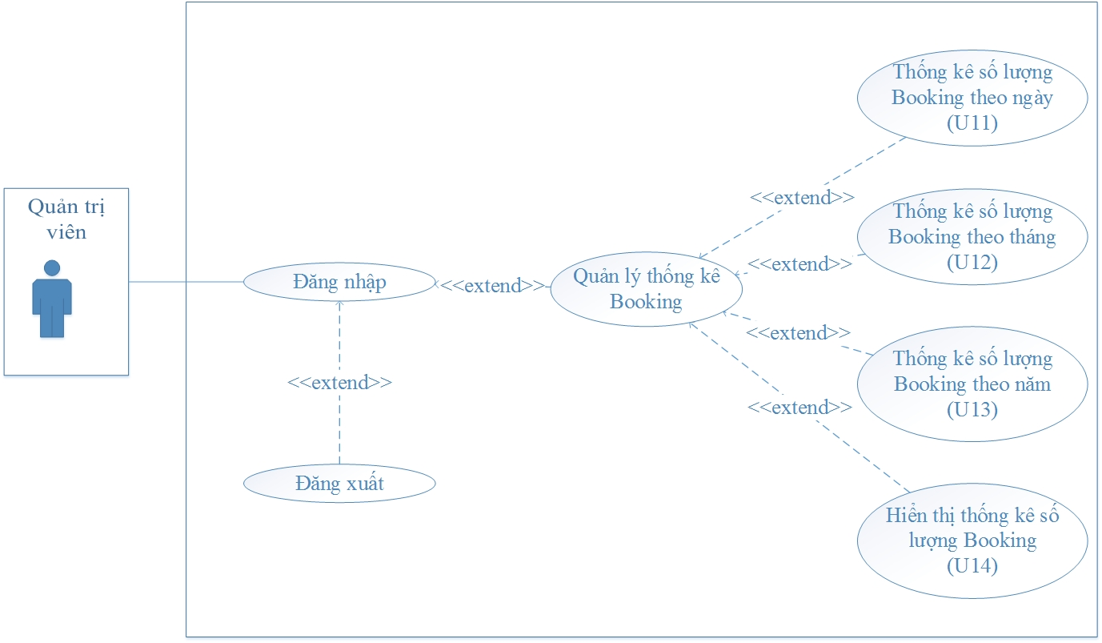

**Hình 1.4-4: Quản trị viên - quản lý thống kê**

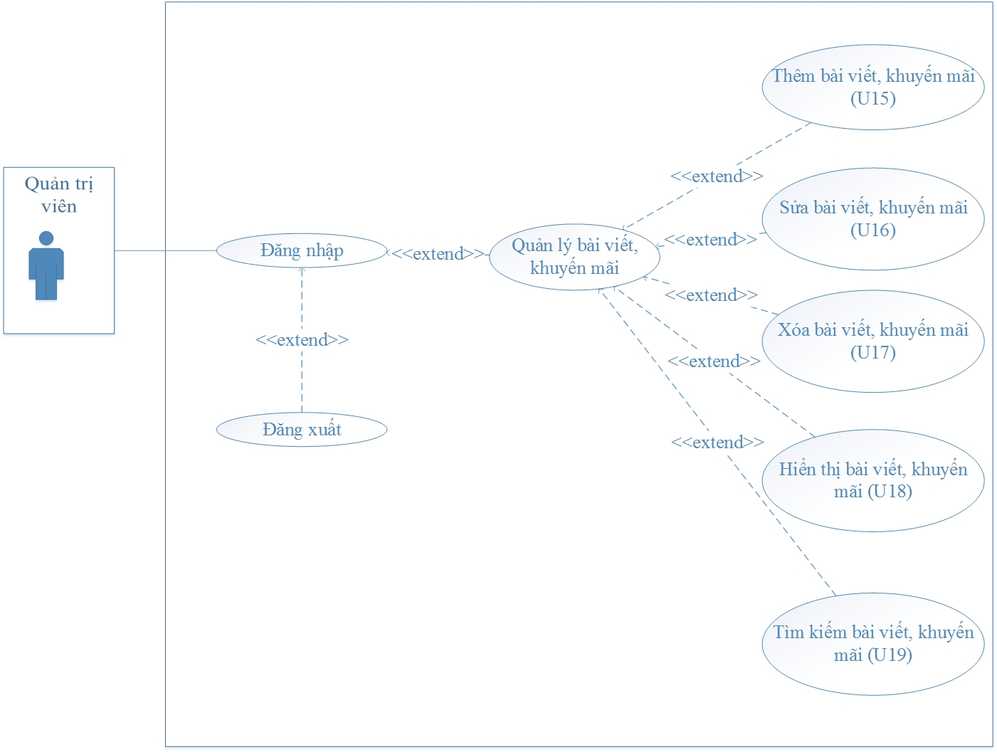

**Hình 1.4-5: Quản trị viên - quản lý bài viết, khuyến mãi**

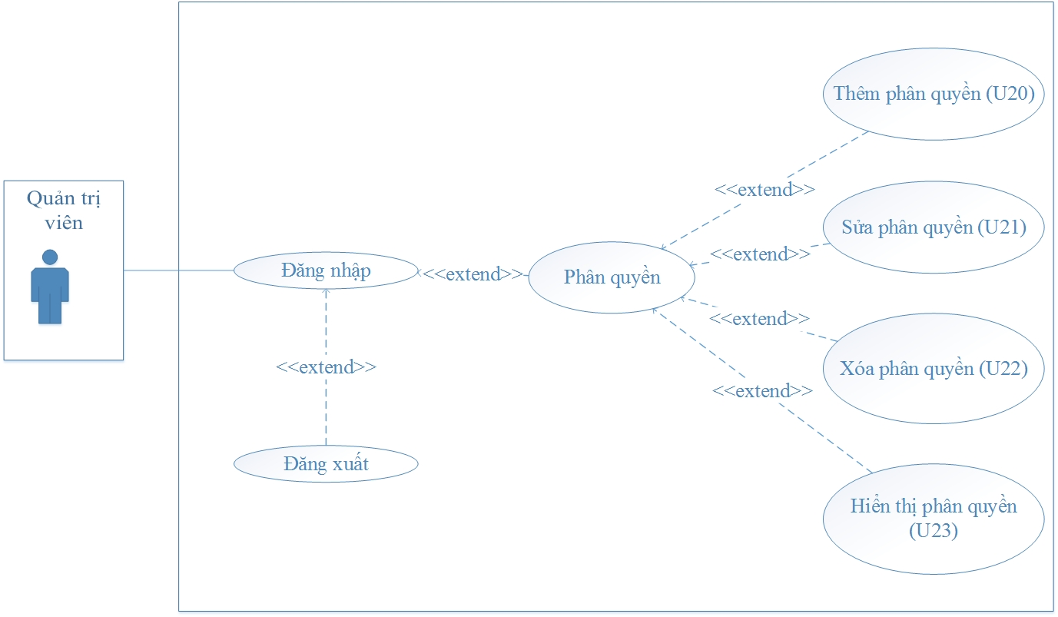

**Hình 1.4-5: Quản trị viên – phân quyền**